Annex 3/ Додаток 3_ Lot 3/Лот 3 _ Electrical accessories and related products for electrical equipment / Електричне приладдя та супутні товари до електричного обладнання

List of necessary equipment for 10 schools and 5 institutions of the Ukrainian Institute of Postgraduate Education /Перелік обладнання для 10 навчальних закладів та 5 закладів ІППО України

Col. 1 | Column 2/Колонка | Column 3/Колонка 3 | Column 4/Колонка 4 | Col. 5/Кол.5 | Column 6/Колонка 6 | Column7/Колонка7 |  | Column 8/Колонка 8 |  | Column 9/Колонка 9 |  | Column 10/Колонка 10
For Tenderers to fill in
This section needs to be filled in by the Tenderer as part of their tender submission/ Для учасників
Цей розділ повинен бути заповнений Учасником тендеру в рамках подання тендеру
No | Description/Назва | Minimum Technical Specifications/Технічні параметри | ЛОТИ/LOTS | Qty/кількість | Indicative Photos/фото | Offered product brand, model and technical specifications/Запропонований товар,модель, бренд,тех.опис |  | Warranty duration  (if required in /column 7)/гарантійний період |  | Unit Price  (specify currency of offer)/ціна за одиницю |  | Total Price  (specify currency of offer)/повна вартість, вкажіть валюту
1 | Wi-Fi router /Бездротова точка доступу | Двохдіапазонний Wi-Fi маршрутизатор з підтримкою стандартів IEEE 802.11 a/b/g/n/ac, швидкістю до 300 Мбіт/с на 2.4 ГГц і до 867 Мбіт/с на 5 ГГц, оснащений 4 зовнішніми антенами, 1 WAN і 4 LAN портами (10/100/1000 Мбіт/с), підтримкою MU-MIMO, IPv6, WPA/WPA2, режимами роутера, точки доступу та ретранслятора, керуванням через веб-інтерфейс або застосунок, з гарантією не менше 12 міс /  Dual-band Wi-Fi router with support for IEEE 802.11 a/b/g/n/ac standards, speeds up to 300 Mbps at 2.4 GHz and up to 867 Mbps at 5 GHz, equipped with 4 external antennas, 1 WAN and 4 LAN ports (10/100/1000 Mbps), support for MU-MIMO, IPv6, WPA/WPA2, router, access point and repeater modes, management via web interface or application, with a warranty of at least 12 months | ЛОТ №3/LOT #3 | 15 | 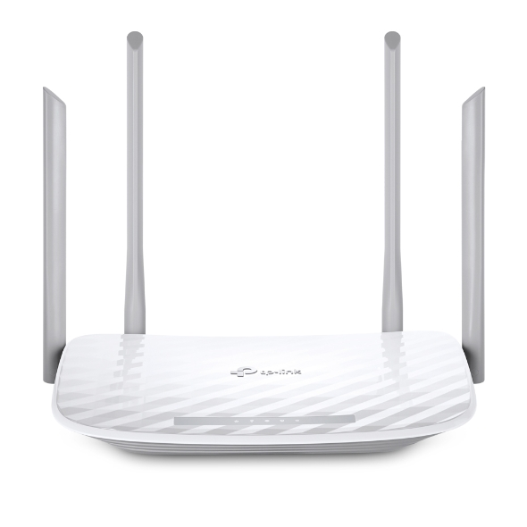
2 | Tabletop water cooler /Кулер для води настільний | Кулер для води настільний (нагрівання та охолодження) Габарити- 270х300х430(Н) мм  Тип встановлення- настільний  Розташування бутля- Зовнішнє верхнє  Тип- Кулер (диспенсер)  Тип охолодження- електронний /  Desktop water cooler (heating and cooling)  Dimensions - 270x300x430(H) mm. Installation type - desktop  Bottle location - External top  Type - Cooler (dispenser)  Cooling type - electronic | ЛОТ №3/LOT #3 | 5 | 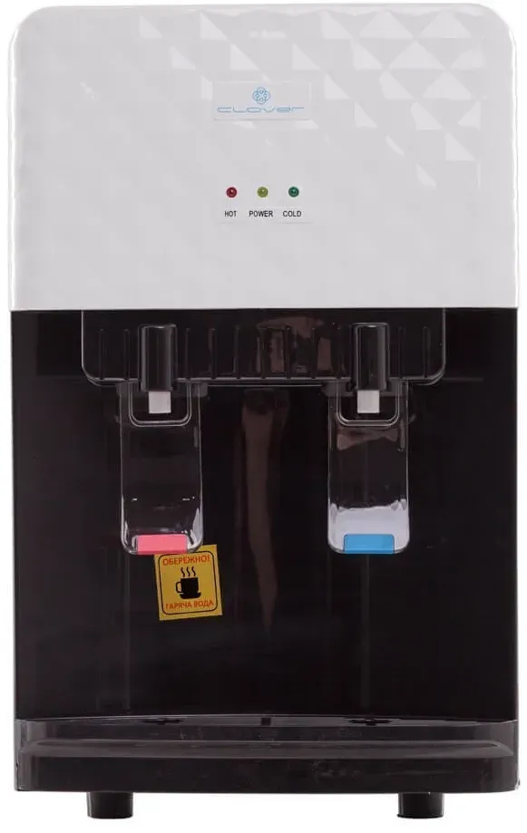
3 | Floor-standing water cooler /Підлоговий кулер для води з нижнім завантаженням бутля | Підлоговий кулер для води з нижнім завантаженням бутля ABC V170E, або аналог, з трьома кранами для подачі гарячої, холодної та води кімнатної температури, оснащений захистом від перегріву та дитячим замком на гарячу воду, з електронною або компресорною системою охолодження, температурою нагріву не нижче +85°C та охолодження не вище +15°C, продуктивністю нагріву не менше 4 л/год та охолодження не менше 2 л/год, індикаторами роботи, знімним лотком для збору крапель, корпусом з металу або металопластику нейтрального кольору (білий, сірий, чорний), сумісний з бутлями об’ємом 18,9 л зі стандартним горлом 55 мм, з живленням 220 В /  Floor-standing water cooler with bottom loading of the ABC V170E bottle, or similar, with three taps for supplying hot, cold and room temperature water, equipped with overheating protection and a child lock for hot water, with an electronic or compressor cooling system, heating temperature not lower than +85°C and cooling not higher than +15°C, heating capacity not less than 4 l/h and cooling capacity not less than 2 l/h, operation indicators, removable drip tray, metal or metal-plastic housing in neutral color (white, gray, black), compatible with 18.9 l bottles with a standard 55 mm neck, with 220 V power supply | ЛОТ №3/LOT #3 | 10 | 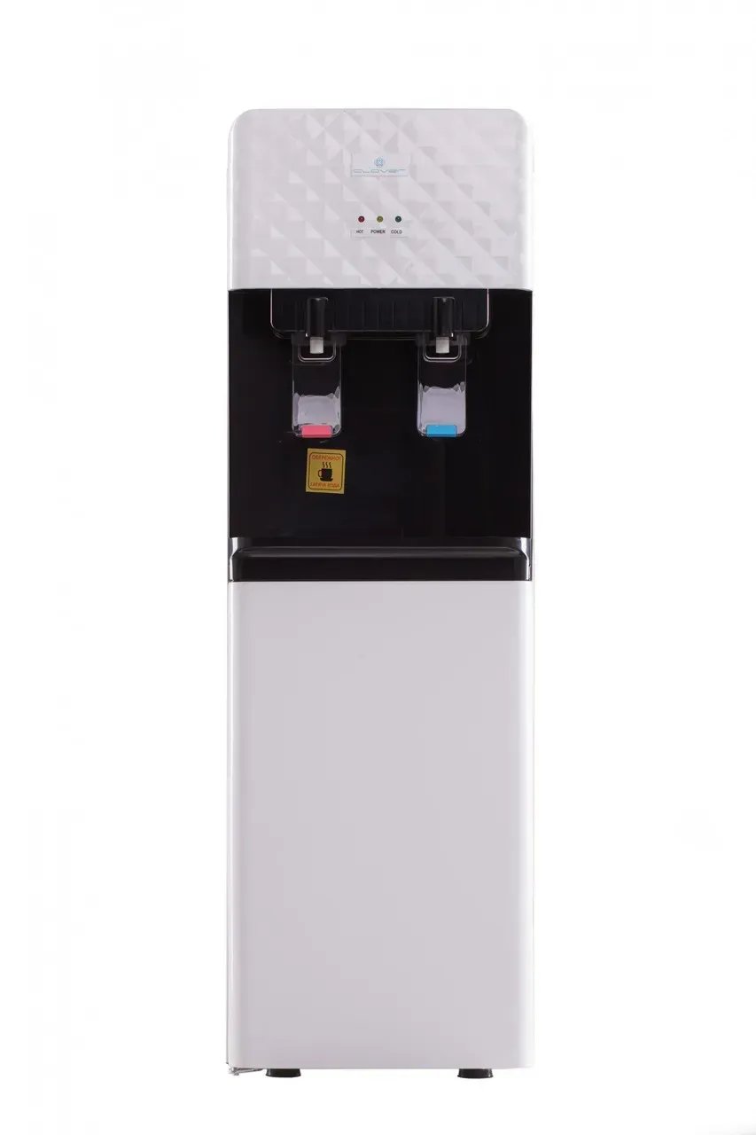
4 | Сonditioner/  Кондиціонер | Зовнішній блок + 2 внутрішні, охолодження до 5.3 кВт /  Outdoor unit + 2 indoor units, cooling up to 5.3 kW | ЛОТ №3/LOT #3 | 1 | 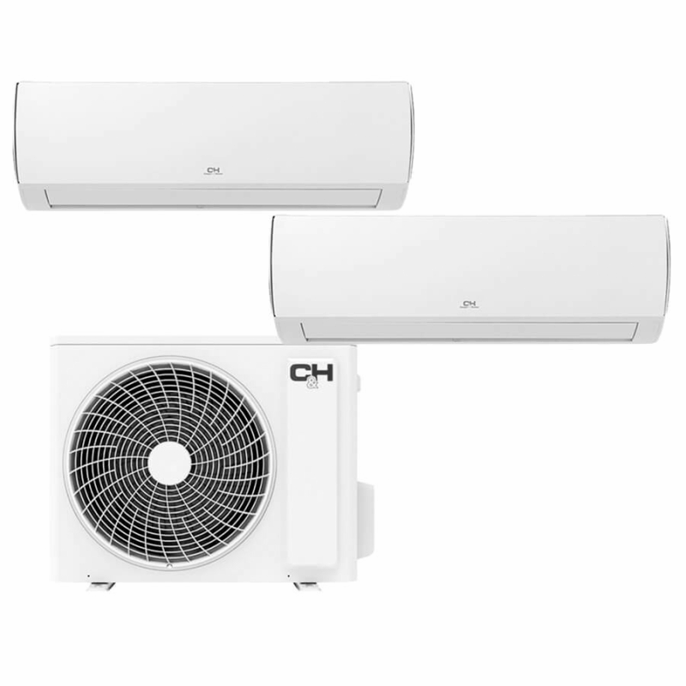
5 | Automatic coffee machine with built-in burr grinder/  Кавомашина автоматична | Вбудований жорновий кавомол, призначена для приготування еспресо, капучино, латте та інших напоїв, з тиском не менше 15 бар, резервуаром для води об’ємом не менше 1.8 л, контейнером для зерен від 250 г, кольоровим дисплеєм та сенсорним керуванням, автоматичною системою очищення, знімним заварювальним блоком та можливістю індивідуального налаштування міцності кави, температури і об’єму порції /  Built-in coffee grinder, designed for making espresso, cappuccino, latte and other drinks, with a pressure of at least 15 bar, a water tank with a volume of at least 1.8 l, a bean container from 250 g, a color display and touch control, an automatic cleaning system, a removable brewing unit and the ability to individually adjust coffee strength, temperature and portion size | ЛОТ №3/LOT #3 | 5 | 